大连金广•海湾城2号地2-3区规划总图方案公示

大金普城建发[2019]第034号
根据《中华人民共和国城乡规划法》《中华人民共和国行政许可法》，我局现将拟审批事项向社会各界予以公示（具体内容详见大连金普新区管委会网站http://218.25.154.156及现场公示牌）。如相关部门及利害关系人有异议，请在本公示发布后 7日内向我局提出书面申请。逾期或无异议，我局将依法进行批复。
大连金普新区城乡建设局
2019年5月 21日

总图：
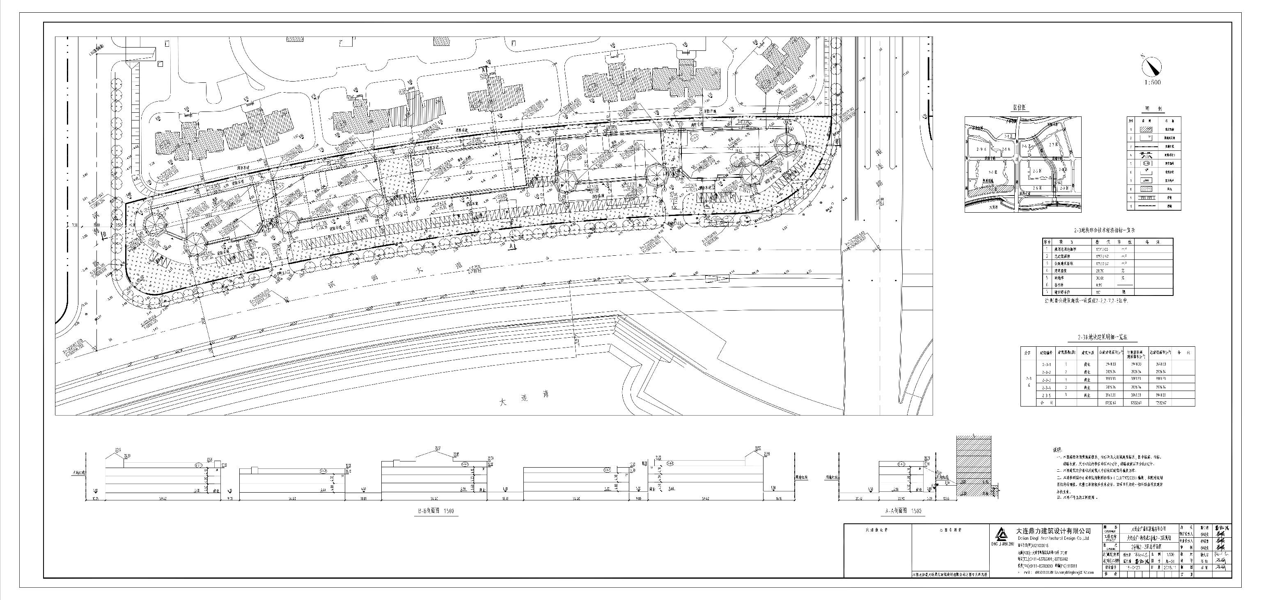
项目名称：大连金广·海湾城2-3#项目
项目位置:开发区南部滨海新区2#地
使用性质：商业
用地面积：17713.00平方米
容积率：0.99
建筑控制高度：< 24米
审批事项：总图方案
公示时间：2019年5月22日至2019年5月28日
公示内容咨询电话：87618269
公示意见反馈电话：87612661
网上反馈意见信箱：dkgongshifankui@126.com

